

**信息系统设计实训报告**

**2017-2018-3学期**

**2018.7**

小组成员组成及成绩评定

|  |  |  |  |
| --- | --- | --- | --- |
| **小组总评成绩** | |  | |
| 姓名 | 学号 | 负责内容概况 | 成绩 |
| 王晓宇 | 1408020215 | 系统设计  系统测试与部署  反思总结 |  |
| 孔香玉 | 1508020216 | 系统分析  系统测试与部署  反思总结 |  |
| 赵孟伟 | 1508020218 | 项目概况及要求  系统测试与部署  反思总结 |  |

**目录**

第一章 项目概况及要求 4

1.1 项目背景 4

第二章 系统需求分析 5

2.1 用户功能要求 5

2.2 系统性能要求 6

2.3 输入输出要求 7

2.4 可行性论证 7

第三章 系统分析 8

3.1 组织结构及业务流程分析 8

3.2 数据流程分析 12

3.3 确定数据字典 13

3.4 过程逻辑描述 20

第四章 系统设计 21

4.1 总体设计 21

4.2 结构图设计 22

4.3 数据库设计 23

4.4 编码设计 23

4.5 输入输出设计 24

第五章 系统测试与部署 25

5.1 系统架构选择 25

5.2 系统界面实现 25

5.3 系统测试 28

5.4 系统实施应用 33

第六章 系统测试与部署 34

6.1测试环境 34

6.2测试项目 34

6.3测试结论 35

第七章 反思总结 36

7.1 个人反思 36

7.2 小组总结 38

第一章 项目概况及要求

1.1 项目背景

**1.2.1系统名称**

医院就诊管理系统

**1.2.2系统来源**

通过对就诊业务流程学习及用户调研，参考各大医院就诊流程及系统，结合自身经历与体会，分析各方需求，开发出以患者为中心、适应现实流程的就诊管理系统。

**1.2.3系统背景**

医院是每个城市必不可少的元素，是整个区域内健康状况的最后保障。然而，近年来，医患事故频发、医患关系愈发紧张。漫长的等待与就医的不便引发了患者的严重不满。因此，如何提高服务水平、提高工作效率，成为迫待解决的问题。

随着计算机及网络技术的飞速发展，当今社会正在快速向数字化、信息化方向发展，信息系统的作用也越来越大，医院的发展也离不开信息化的建设，医院内的大量数据信息的采集、分析、存储都面临巨大的问题。比如，纸质版病历保存不当乃至丢失等问题也会给后续就诊带来不便；信息孤岛问题的存在阻碍了就诊环节的流畅。因此，医院信息化管理是发展的趋势，用结构化的分析与设计方法，科学地建立一套有效的医院信息管理系统，可以减轻医疗工作人员的工作量，将医院内的工作科学化、规范化、人性化。改善医院服务质量、提高医生看病效益、节约病人看病时间，降低医院成本，从而解决医院的发展所面临的巨大问题。基于上述分析，拟开发一个医院就诊管理系统，以便为患者提供更便捷的就诊服务。

第二章 系统需求分析

2.1 用户功能要求

医院信息化建设是一项长期而艰巨的任务。在计算机软硬件技术，网络通信技术等现代化手段的技术支持之下，HIS对医院及其隶属部门的人力、物质等进行了全方位的综合管理。医院信息系统的建设是对传统医院管理流程的再造，是提高医院综合管理能力的重要手段，目前尽管我国医院信息系统的建设有了长足的发展，但从总体上看，绝大多数医院的信息处理基本上还停留于手工阶段，病人就诊排队等候时间长，辗转过程多，医院秩序比较混乱“三长一短”现象尤为明显；医院门诊管理要从以医院管理、经济管理为主转为以病人为关注点，人性化服务，自动化、无纸化管理，必须以人为本，在软、硬件上上一个新台阶。

本系统涉及到挂号处人员、诊室医生、药房人员、住院部人员四个角色，针对不同的角色有不同的功能要求：

1）挂号处人员：添加病人挂号信息，查询病人的挂号信息。

2)诊室医生：医生根据患者ID查询患者基本信息，添加病情描述并开具药品单。

3)药房人员：对医生给病人开的药方进行划价统计费用并收费；添加新药品信息，查询药品信息，调整药品名称和价格等信息。

4)住院部人员：住院管理：登记病人入院信息，办理病人出院，查询病人住院信息。

2.2 系统性能要求

模块化设计，具有良好的可扩展性，以适应医院不同阶段的发展需要。

信息共享、准确及时交流信息：发挥网络功能，减少重复操作，提高工作效率。彻底改变手工或单机管理对信息收集处理中的重复、混乱和容易出错的状况，充分利用计算机网络及关系型数据库的资源共享、数据共享等技术。一个环节录入信息，其他环节可以共享，确保数据的准确性和一致性。

操作简单，维护方便。

实时特色：满足医院工作流程与工作时间的需要，保证24小时不间断的高度安全性和可靠性，要求数据传输准确快速。

查询功能强大：可以对各部门的业务情况、统计报表在任意时间内进行汇总、查询，同时对几种情况可以任意组合查询、统计，大大降低医院工作人员工作强度，同时将事后统计变为实时跟踪，静态管理变为动态管理。

响应速度快，系统可维护性、可升级性强。

2.2.1数据精确度

允许用户进行数据的备份和恢复，以弥补数据的破坏和丢失。

2.2.2时间特性

1. 客户端一般响应时间（除报表统计、数据导入）不超过10秒；
2. 报表统计时间不超过30秒。

2.2.3适应性

1. 支持50名患者信息的一次性导入，导入时间不超过300秒；
2. 支持100名用户并发使用，并保证性能不受影响。

2.3 输入输出要求

1. 由用户在电脑键盘上进行输入操作；
2. 在屏幕上显示所查询数据信息。

2.4 可行性论证

2.4.1 技术可行性

此次系统开发使用C#、ASP.NET和SQL Server数据库，系统开发工具采用Visual Studio，组员曾学习过相关内容，较容易就可以进行系统开发。

2.4.2 经济可行性

因为此次系统开发处于实训学习阶段，场地由学校免费提供，由同学使用自己的笔记本完成开发，所以不具有经济负担。

2.4.3 安全可行性

建立数据库时，通过对用户的密码进行哈希保密，保证数据的安全，使数据库具有安全保障。

2.4.4 社会因素分析

随着科学技术的不断提高，计算机科学日渐成熟，作为计算机应用的一部分，使用计算机对医院就诊信息进行管理，具有手工管理所无法比拟的优点。这些优点能够极大提高医院管理的效率，也是医院的科学化、正规化管理。该软件的开发不会侵犯国家、集体和他人的利益。

第三章 系统分析

3.1 组织结构及业务流程分析

3.1.1组织结构分析

如图4-1所示，该业务涉及挂号处、诊室、药房、住院部四个部门，由挂号人员、诊室医生、取药人员、住院部医生四种人群共同参与完成。

挂号人员需要完成人工挂号操作。诊室医生日常工作包括根据患者ID查询患者基本信息，添加病情描述并开具药品单。取药人员需完成查看并更新药品库存量以及接对医生给病人开的药方进行划价统计费用并收费。住院部医生可为患者办理住院及出院。

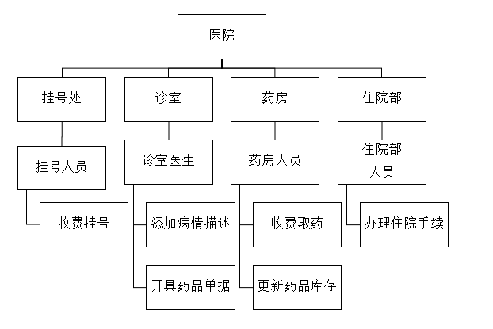

图3-1 组织结构分析图

3.1.2业务流程分析

总流程说明：

患者在挂号处进行人工挂号，成功后，到相应的科室就诊。医生根据患者ID查询患者基本信息，待问诊之后，为患者添加病情描述并开具药品单。患者持打印出的药品单到药房进行缴费并取药，该业务流程结束；若选择住院业务，则在成功办理住院手续时该业务流程结束。如图4-2-1所示。

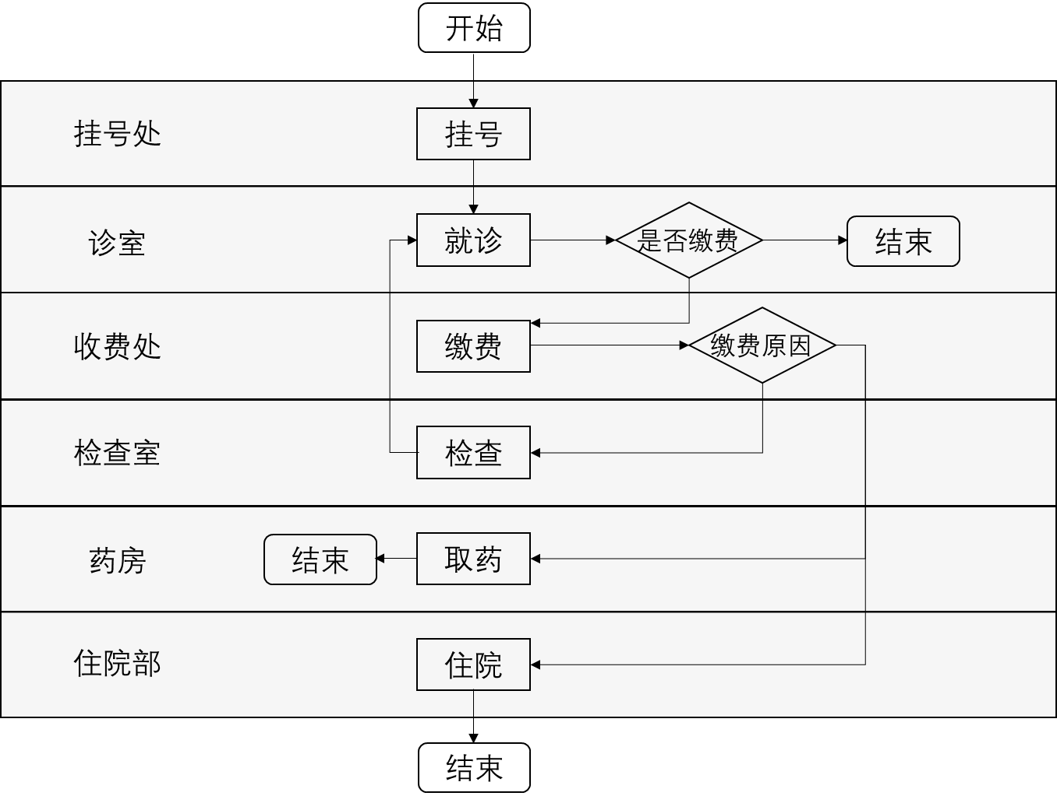

图3-2-1 业务活动图

挂号流程说明：

挂号处人员根据患者提供的个人基本信息及所挂科室为患者进行挂号，并完成挂号缴费。如图4-2-2所示。



图3-2-2 挂号业务活动图

就诊流程说明：

患者就诊时，医生可根据患者提供的id，查询病人的基本信息并进行初步诊断，再根据诊断结果为病人添加病情描述并开具药品单据。患者按照医生指示依据药品单据去往药房拿药，或是到住院部办理住院信息。如图4-2-3所示。



图3-2-3 就诊业务活动图

缴费流程说明：药房人员根据患者提供的药品单为患者拿药并收费；住院部人员为需要住院的患者办理住院手续并收费。如图4-2-4所示。



图3-2-4 缴费业务活动图

3.2 数据流程分析

3.2.1顶层数据流程图

医院就诊管理系统连接了挂号处、诊室、药房、住院部共四个接口。医院各部门和患者分别通过这四个接口与医院就诊管理系统进行信息传递与信息共享。如图3-2-1所示。



图3-2-1 顶层数据流程图

3.2.2一层数据流程图

挂号处挂号人员可通过人工挂号操作从诊疗数据库调取人工挂号单信息；

诊室的医生可通过查询操作从诊疗数据库调取当前待诊人数、患者EMR以及患者检查结果，并可通过开具单据操作更新EMR、向诊疗数据库提交药品单据和检查单据相关信息；

住院部医生可通过住院管理操作从诊疗数据库调取患者住院单信息，以及为患者办理出院及住院信息统计；

药房取药人员可通过读取取药信息操作从诊疗数据库调取患者取药信息，并可通过确认取药操作向药品仓库提交使用药品信息，做出相关删除操作；

收费处收费人员可通过查询单据操作从诊疗数据库调取药品收费单及检查收费单信息，并进行划价收费；

如图3-2-2所示如图3-2-2所示。



图3-2-2 一层数据流程图

3.3 确定数据字典

3.3.1 数据项

表4-4-1 挂号单

|  |  |  |  |  |  |  |
| --- | --- | --- | --- | --- | --- | --- |
| 序号 | 数据项名称 | 简述 | 类型及宽度 | 允许空 | 主键 | 外键 |
| 1 | 挂号单号 | 挂号单的编号 | varchar(10) | 否 | 是 |  |
| 2 | 患者ID | 患者的身份编号 | varchar(10) | 否 |  | 是 |
| 3 | 诊室ID | 诊室的编号 | varchar(10) | 否 |  | 是 |
| 4 | 挂号费用 | 挂号的总费用 | double() | 否 |  |  |

表4-4-2 挂号人员

|  |  |  |  |  |  |  |
| --- | --- | --- | --- | --- | --- | --- |
| 序号 | 数据项名称 | 简述 | 类型及宽度 | 允许空 | 主键 | 外键 |
| 1 | 挂号人员ID | 挂号人员的身份编号 | varchar(10) | 否 | 是 |  |
| 2 | 挂号单号 | 挂号单的编号 | varchar(10) | 否 |  | 是 |

表4-4-3 患者

|  |  |  |  |  |  |  |
| --- | --- | --- | --- | --- | --- | --- |
| 序号 | 数据项名称 | 简述 | 类型及宽度 | 允许空 | 主键 | 外键 |
| 1 | 患者ID | 患者的身份编号 | varchar(10) | 否 | 是 |  |
| 2 | 姓名 | 患者的姓名 | varchar(50) | 否 |  |  |
| 3 | 性别 | 患者的性别 | varchar(10) | 否 |  |  |
| 4 | 年龄 | 患者的年龄 | int(3) | 否 |  |  |
| 5 | 病情描述 | 对患者病情的详细描述 | varchar(250) | 否 |  |  |
| 6 | 诊断结果 | 对患者病情的诊断结果 | varchar(250) | 否 |  |  |

表4-4-4 诊室

|  |  |  |  |  |  |  |
| --- | --- | --- | --- | --- | --- | --- |
| 序号 | 数据项名称 | 简述 | 类型及宽度 | 允许空 | 主键 | 外键 |
| 1 | 诊室ID | 诊室的编号 | varchar(10) | 否 | 是 |  |
| 2 | 诊室名称 | 科室的名称 | varchar(50) | 否 |  |  |

表4-4-5 取药人员

|  |  |  |  |  |  |  |
| --- | --- | --- | --- | --- | --- | --- |
| 序号 | 数据项名称 | 简述 | 类型及宽度 | 允许空 | 主键 | 外键 |
| 1 | 取药人员ID | 取药人员的身份编号 | varchar(10) | 否 | 是 |  |
| 2 | 药品单号 | 药品单的编号 | varchar(10) | 否 |  | 是 |

表4-4-6 住院单

|  |  |  |  |  |  |  |
| --- | --- | --- | --- | --- | --- | --- |
| 序号 | 数据项名称 | 简述 | 类型及宽度 | 允许空 | 主键 | 外键 |
| 1 | 住院单号 | 住院单据的编号 | varchar(10) | 否 | 是 |  |
| 2 | 患者ID | 患者的身份编号 | varchar(10) | 否 |  | 是 |
| 3 | 诊室医生ID | 诊室医生的身份编号 | varchar(10) | 否 |  | 是 |
| 4 | 住院费用 | 住院所需的费用 | double() | 否 |  |  |

表4-4-7诊室医生

|  |  |  |  |  |  |  |
| --- | --- | --- | --- | --- | --- | --- |
| 序号 | 数据项名称 | 简述 | 类型及宽度 | 允许空 | 主键 | 外键 |
| 1 | 诊室医生ID | 诊室医生的身份编号 | varchar(10) | 否 | 是 |  |
| 2 | 诊室ID | 诊室的编号 | varchar(10) | 否 |  | 是 |
| 3 | 诊室医生姓名 | 诊室医生的姓名 | varchar(50) | 否 |  |  |

表4-4-8 药品单

|  |  |  |  |  |  |  |
| --- | --- | --- | --- | --- | --- | --- |
| 序号 | 数据项名称 | 简述 | 类型及宽度 | 允许空 | 主键 | 外键 |
| 1 | 药品单号 | 药品单的编号 | varchar(10) | 否 | 是 |  |
| 2 | 药品名称 | 药品医学名称 | varchar(50) | 否 |  |  |
| 3 | 药品金额 | 药品的总费用 | double() | 否 |  |  |
| 4 | 患者ID | 患者的身份编号 | varchar(10) | 否 |  | 是 |
| 5 | 诊室医生ID | 诊室医生的身份编号 | varchar(10) | 否 |  | 是 |

3.3.2 数据流

表4-4-9 挂号单

|  |  |
| --- | --- |
| 数据流编号 | F1 |
| 数据流名称 | 挂号单 |
| 简述 | 挂号人员给出的患者的挂号信息 |
| 数据流来源 | 挂号处 |
| 数据流去向 | 诊室、患者 |
| 数据流组成 | 挂号单号+患者ID+诊室医生ID+挂号费用 |

表4-4-10 药品单

|  |  |
| --- | --- |
| 数据流编号 | F2 |
| 数据流名称 | 药品单 |
| 简述 | 诊室医生开出的患者取药信息单 |
| 数据流来源 | 诊室 |
| 数据流去向 | 药房 |
| 数据流组成 | 药品单号+药品编号+药品名称+药品金额+患者ID+诊室医生ID |

表4-4-11 住院单

|  |  |
| --- | --- |
| 数据流编号 | F3 |
| 数据流名称 | 住院单 |
| 简述 | 诊室医生开出的患者住院信息单 |
| 数据流来源 | 诊室 |
| 数据流去向 | 住院部 |
| 数据流组成 | 住院单号+患者ID+诊室医生ID+住院费用 |

表4-4-12 患者信息

|  |  |
| --- | --- |
| 数据流编号 | F4 |
| 数据流名称 | 患者信息 |
| 简述 | 患者诊疗相关的基本信息 |
| 数据流来源 | 诊室、检查室、挂号处 |
| 数据流去向 | 药房、住院部、诊室、检查室 |
| 数据流组成 | 患者ID+患者姓名+性别+年龄+病情描述+诊断结果 |

3.3.3 数据存储

表4-4-13 诊疗数据

|  |  |
| --- | --- |
| 数据存储编号 | S1 |
| 数据存储名称 | 诊疗数据 |
| 简述 | 存放与患者诊疗相关的信息 |
| 数据存储组成 | F1、F2、F3、F4、F5、F6 |
| 关键字 | 患者ID |
| 相关联的处理 |  |

表4-4-14 药品仓库

|  |  |
| --- | --- |
| 数据存储编号 | S2 |
| 数据存储名称 | 药品仓库 |
| 简述 | 存放与药品仓库相关的信息，包括药品种类、余量等 |
| 数据存储组成 | 药品编号+药品名称+药品库存量+药品单价+备注 |
| 关键字 | 药品编号 |
| 相关联的处理 |  |

3.3.4 处理过程

表4-4-15 个人信息查询

|  |  |
| --- | --- |
| 处理过程编号 | P01-01 |
| 处理过程名称 | 个人信息查询 |
| 简述 | 患者查询与诊疗相关的个人基本信息 |
| 输入的数据流 | 数据流“检查报告”、“药品单”、“住院单”、“检查单”，来源于诊疗数据 |
| 处理 | 根据患者ID匹配患者，将与患者相关的诊断结果、消费信息等汇总生成“患者信息”报告 |
| 输出的数据流 | 数据流“患者信息”去向患者 |

表4-4-16 人工挂号

|  |  |
| --- | --- |
| 处理过程编号 | P02-01 |
| 处理过程名称 | 人工挂号 |
| 简述 | 挂号处工作人员为患者挂号 |
| 输入的数据流 | 数据流“患者信息”，来源于挂号处 |
| 处理 | 提交挂号信息 |
| 输出的数据流 | 数据流“人工挂号单”去向数据存储“诊疗数据” |

表4-4-17 查询

|  |  |
| --- | --- |
| 处理过程编号 | P03-01 |
| 处理过程名称 | 查询 |
| 简述 | 诊室医生查询待诊人数、患者的电子病历及检查结果 |
| 输入的数据流 | 数据流“患者信息”，来源于数据存储“诊疗数据” |
| 处理 | 根据患者ID匹配查询患者信息 |
| 输出的数据流 | 数据流“患者信息”去向诊室 |

表4-4-18 开具单据

|  |  |
| --- | --- |
| 处理过程编号 | P03-02 |
| 处理过程名称 | 开具单据 |
| 简述 | 诊室医生向患者开出的单据 |
| 输入的数据流 | 数据流“检查单据”、“药品单据”，来源于诊室医生输入 |
| 处理 | 根据患者ID匹配患者，将相关内容添加到患者信息中 |
| 输出的数据流 | 数据流“检查单据”、“药品单据”去向诊疗数据 |

表4-4-19 查询单据

|  |  |
| --- | --- |
| 处理过程编号 | P04-01 |
| 处理过程名称 | 查询单据 |
| 简述 | 收费处查询患者的消费信息 |
| 输入的数据流 | 数据流“药品单”、“检查单”，来源于诊疗数据 |
| 处理 | 根据患者ID，查询患者的检查项目与药品需求，计算出患者的消费费用 |
| 输出的数据流 | 数据流“药品收费单”、“检查收费单”去向收费处 |

表4-4-20 读取取药信息

|  |  |
| --- | --- |
| 处理过程编号 | P06-01 |
| 处理过程名称 | 读取取药信息 |
| 简述 | 药房工作人员获取患者取药信息 |
| 输入的数据流 | 数据流“药品单据”，来源于数据存储“诊疗数据” |
| 处理 | 依据提交时间先后依次查询各单据所含药品信息 |
| 输出的数据流 | 数据流“药品单据”去向药房 |

表4-4-21 确认取药

|  |  |
| --- | --- |
| 处理过程编号 | P06-02 |
| 处理过程名称 | 确认取药 |
| 简述 | 药房工作人员确认取药 |
| 输入的数据流 | 数据流“使用药品信息”，来源于药房 |
| 处理 | 依据药品编号确认使用药品种类及数量，并对其剩余总量进行更新 |
| 输出的数据流 | 数据流“剩余药品总量”去向数据存储“药品仓库” |

表4-4-22住院管理

|  |  |
| --- | --- |
| 处理过程编号 | P07-01 |
| 处理过程名称 | 住院管理 |
| 简述 | 处理患者住院信息 |
| 输入的数据流 | 数据流“住院单”，来源于数据存储“诊疗数据” |
| 处理 | 确认、汇总住院信息 |
| 输出的数据流 | 数据流“住院单”去向住院部 |

3.4 过程逻辑描述

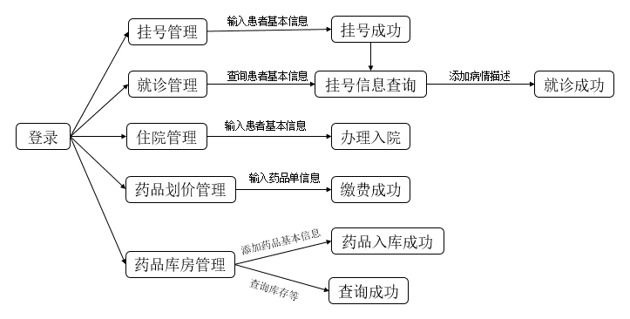

图3-4 决策树

第四章 系统设计

4.1 总体设计

图4-1 总体功能图

4.2 结构图设计



图4-2-1 系统结构图

查询单据操作可以从诊疗数据库调取药品收费单及检查收费单信息；

个人查询操作可以从诊疗数据库获取就诊导向、查询EMR和消费记录。

住院管理操作可以从诊疗数据库调取患者住院单信息；

人工挂号操作将人工挂号单信息存储在诊疗数据库中，个人挂号操作将预约挂号单信息存储在诊疗数据库中；

查询操作可以从诊疗数据库调取当前待诊人数、患者EMR以及患者检查结果，而开具单据操作便可以更新诊疗数据库中的EMR以及向诊疗数据库提交药品单据相关信息；

接到读取取药信息命令后，诊疗数据库将自动调取患者取药信息，确认取药后，诊疗数据库可向药品仓库提交使用药品信息，做出相关删除操作；

4.3 数据库设计

图4-3 数据库物理模型图

4.4 编码设计

4.4.1正确性

　1.仔细定义并明确变量的含义、作用、取值范围及变量间的关系。

2.留心具体语言及编译器处理不同数据类型的原则及有关细节。

3.编程时，要注意数据类型的[强制转换](https://baike.baidu.com/item/%E5%BC%BA%E5%88%B6%E8%BD%AC%E6%8D%A2)。

4.4.2可读性

1.避免使用不易理解的数字，用有意义的标识来替代。

2.不要使用难懂的技巧性很高的语句。

3.源程序中关系较为紧密的代码应尽可能相邻。

4.4.3可测性

1.在编写代码之前，应预先设计好程序调试与测试的方法和手段，并设计好各种调测开关及相应测试代码如打印函数等

2.在进行集成测试/系统联调之前，要构造好测试环境、测试项目及测试用例，同时仔细分析并优化测试用例，以提高测试效率。

4.5 输入输出设计

1）登录界面描述:所有使用本就诊系统的人员均通过登录界面登入系统，在进行身份（挂号处、诊室医生、药房人员等）选择后，依次按照提示输入自己的身份ID、密码及验证码后即可接入系统。

2）挂号处界面描述：挂号处工作人员通过自己的身份ID等信息登入挂号处界面，手动输入患者个人信息，通过下拉菜单或手动输入科室编号为患者选择所挂科室以及挂诊项目，点击“确定”按钮即可为患者生成挂号单（包括患者ID、挂号编号，所挂科室等基本信息）。

3）医生使用界面描述：医生登录后，进入使用界面。界面内共查询患者基本信息、添加病情描述、开具药品单据三项功能。

4）药房工作界面描述：主要分为药品划价收费和更新药品库存量两个模块，选定药品单据选项卡后，会显示出不同患者的待取药品明细，若取药已完成，点击“划价收费”，该患者的药品单据隐藏，以此类推。

第五章 系统测试与部署

5.1 系统架构选择

应用层：包括系统与用户交互的界面、各功能模块的交互、流程的实现。应用层在MVC模型中包含了表示层与控制层。

业务支撑或业务方法层：为应用层提供业务逻辑接口与实现。从开发的角度来说，应用层不直接含有业务处理逻辑。对业务的处理由业务支撑或业务方法层提供。该层对业务逻辑接口提供实现。应用层不需知道实现的细节，应用层以接口调用可以很好的应对实际业务处理的变更。业务支撑层在MVC模型中为模型层或模型适配。数据访问与持久层：提供数据库连接、访问、与持久化数据库数据。

数据库：实现系统业务数据的存储。

本系统在研发过程中采用的体系结构为B/S结构，它是在网络基础上，以数据库管理系统为后援，以微机为工作站的一种体系结构。

5.2 系统界面实现

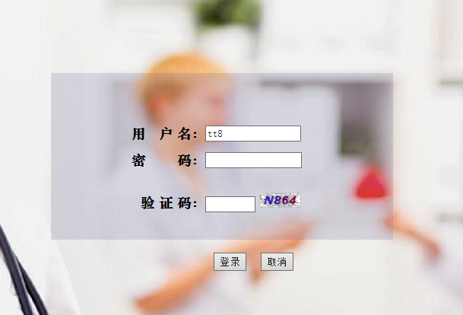

图5-2-1 登录界面

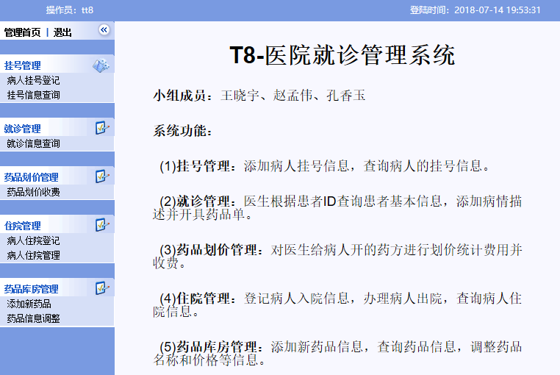

图5-2-2 主界面

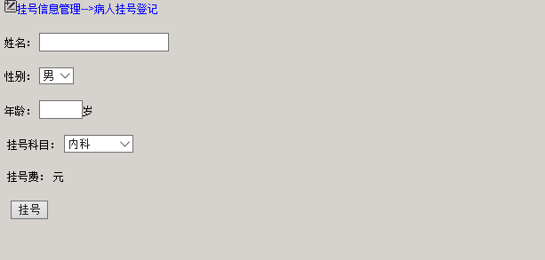

图5-2-3 挂号界面

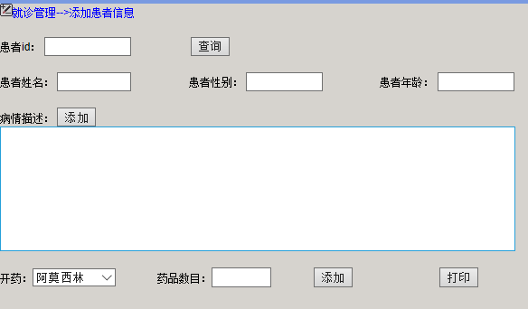

图5-2-4 就诊界面

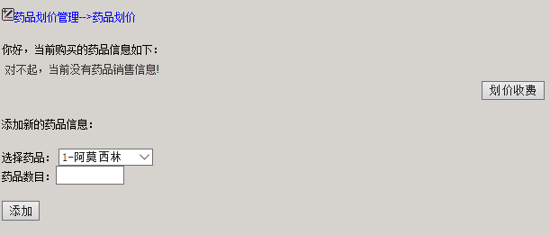

图5-2-5 药品划价界面

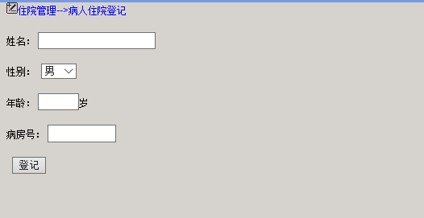

图5-2-6 住院登记界面

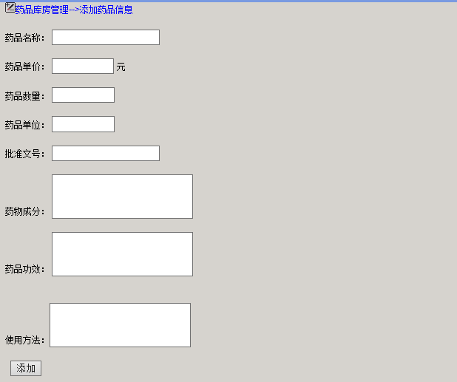

图5-2-7 药品添加界面

5.3 系统测试

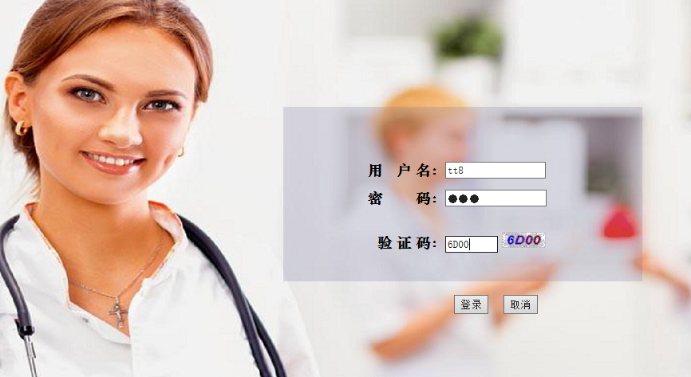

图5-3-1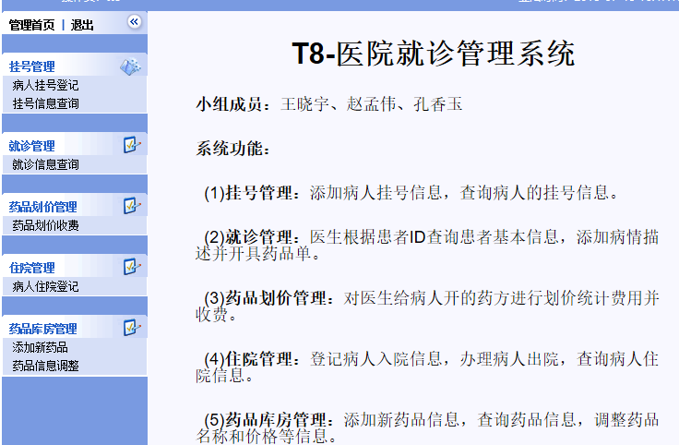

图5-3-2

在登录界面输入用户名、密码及验证码，根据输入的用户名判断密码是否输入正确；登录成功后，进入主界面，在左侧菜单栏选择相应的功能模块。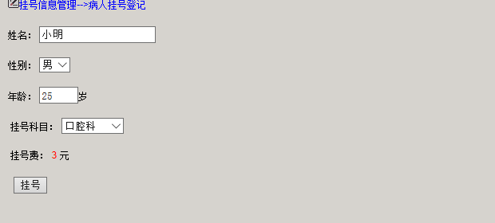

图5-3-3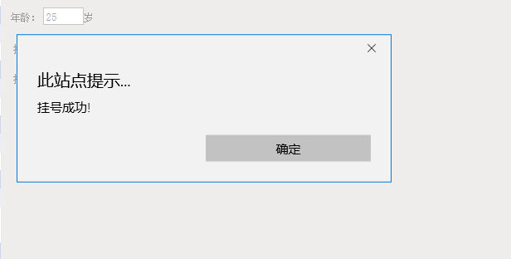

图5-3-4

进入挂号界面后，填写患者个人信息，包括姓名、性别、年龄及所挂科室，填写完毕后，会出现所挂科室对应的挂号费用，点击挂号按钮，出现弹窗，显示“挂号成功”。

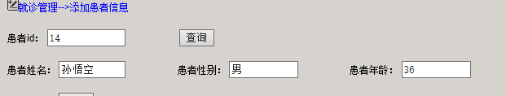

图5-3-5

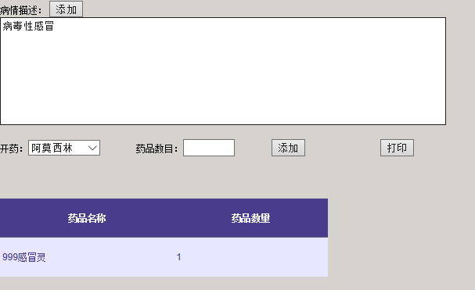

图5-3-6

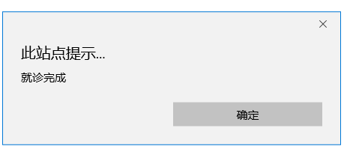

图5-3-7

输入患者ID后，点击“查询”按钮，界面上显示出相应的患者个人信息，添加病情描述及开具药品后，点击“打印”按钮，出现弹窗，显示“就诊完成”。

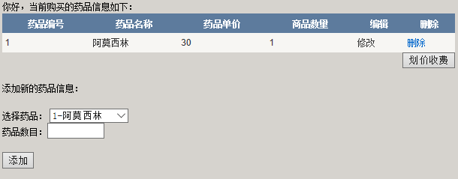

图5-3-8

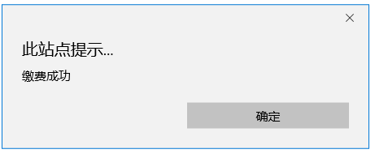

图5-3-9

添加患者需要的药品及数量，页面上显示出相应的药品信息，点击“划价收费”按钮，出现弹窗，显示“缴费成功”。

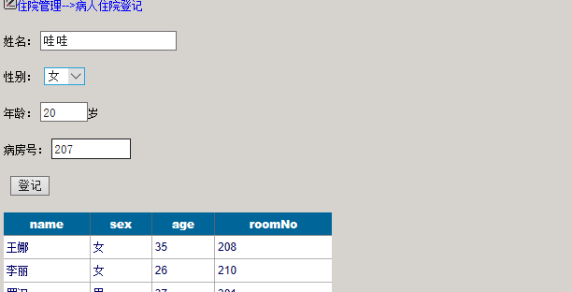

图5-3-10

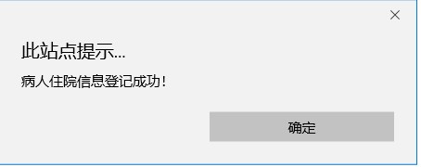

图5-3-11

填写患者基本信息及病房号后，点击“登记”按钮，出现弹窗，显示“病人住院信息登记成功！”，界面下方表格中出现新增的患者住院信息。

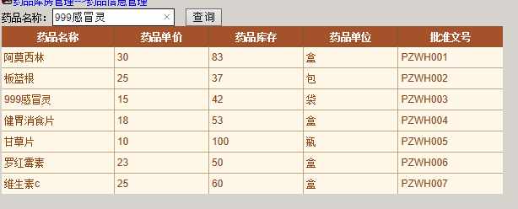

图5-3-12

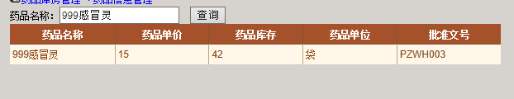

图5-3-13

输入要查询的药品名称，点击“查询”按钮，界面返回要查询的药品详细信息，包括，单价、库存量、批准文号等。

5.4 系统实施应用

医院就诊管理系统的业务流程是医院工作人员通过挂号管理、就诊管理、药品划价管理、住院管理、药品库房管理子过程，完成患者就诊工作，同时，对医院数据库中的数据进行增加、删除、查询等操作。  
本系统的用户可以通过客户端进行登陆，录入患者信息，查询患者信息，添加患者病情描述，为患者开药，完成就诊，之后可完成药品收费，药品查询，登记患者住院信息，查询患者住院信息等。

第六章 系统测试与部署

6.1测试环境

1.物理环境：电脑一台。

2.软件环境：操作系统Windows 10 运行环境，并安装 Visual Studio 2010、SQL server2008和IE浏览器等软件。

6.2测试项目

本次测试主要针对医院就诊管理系统进行系统测试，主要包括功能测试、界面测试。具体的测试内容有：挂号管理、就诊管理、住院管理、开药管理和药品库房管理。

6.2.1登录界面测试

测试内容:背景、颜色、字体、按钮名称、提示信息的一致性等；正确判断用户名、密码是否正确；友好性、正确性、便捷性等。

6.2.2功能测试

首先用户应先登录该系统，经系统检查合法后才能进入各功能管理界面：

测试1：挂号管理

输入：患者姓名，年龄，性别，所挂科目

处理过程描述：根据挂号人员选择的挂号科目，在数据库中查询所挂科目的对应挂号费并显示在挂号费的文本框处，并生成患者唯一ID号  
输出：挂号是否成功

测试2：挂号信息查询

输入：患者姓名，选择输入挂号时间范围

处理过程：根据患者姓名，查询患者基本信息

输出：患者基本信息、挂号时间、挂号员等

测试3：就诊管理

输入：患者ID、患者病情描述、药方

处理过程：根据患者ID，查询患者基本信息并添加患者病情描述、药品单

输出：患者基本信息、药品单

测试4：药品划价管理

输入：药品编号及名称

处理过程：输入药品编号后，显示药品的相应信息，计算患者最终缴费用

输出：药品编号、单价、数量

测试5：住院管理

输入：患者基本信息

处理过程：保存患者基本信息

输出：患者住院状态、房间号等信息

测试6：药品库房管理

输入：药品编号、名称、入库数量、批准文号等一系列药品相关信息

处理过程：保存患者基本信息，更改药品库房存量

输出：药品基本信息、更新后的药品库存

6.3测试结论

1.登录界面测试

登录模块可以实现管数据库中已有成员的登录

2.挂号管理

可以实现患者的挂号管理，并把患者的基本信息存入到数据库中，生成唯一ID号

3．挂号信息查询

可以实现所有已挂号患者的信息情况的查看

4.就诊管理

可以实现对患者的基本信息查询、并添加病情描述、生成药品单

5.药品划价管理

可以实现患者结账功能，显示患者药品清单的功能

6.住院管理

可以实现患者登记住院的功能，记录患者基本信息、房间号，住院状态

7.药品库房管理

可以实现对药品的基本信息保存、并更新库存量

第七章 反思总结

7.1 个人反思

7.1.1 赵孟伟

十天的实训时间已经结束，我们小组的实训成果是一个与医院就诊管理相关的小型系统。虽然在分析与设计阶段所提出的想法并没有能全部实现，但实际取得的成果也让我们感到非常有成就感，因为我们付出了足够的努力。

在系统开发过程中，我们遇到了各种各样意料之外的问题，这也从一定程度上体现出我们基础知识掌握的并不扎实，动手能力也十分欠缺，更是缺乏相关的开发经验。不过，经过组员们的各个方面的努力，这些问题都得到了一一解决。在实践中研究，修改，调试，不断循环，不断更新，不断提升，从而实现了较为满意的成果。

通过此次实训，我对在C#、数据库原理与应用、信息系统项目管理等课上老师讲到的知识有了更加深入的了解，同时也意识到了知识与实践的区别与联系。除此之外，我还学到了很多课堂上没有学到的东西，这种收获不仅仅是技术方面，还有团队合作、人际交往等方面。因为在实践中的不断反思，以及与其他同学的对比，我还发现了自己在很多方面的不足，例如在学习态度上的不足和专业知识的欠缺。在她们身上，我看到了一些自己所欠缺的品质，也学到了很多的知识和经验。

这十天的实训时间，我学到了宝贵的实践经验，也使自己的操作技能得到了强化；让我能在实践中不断反思，在反思中不断成长。非常感谢老师给我们提供这样一种学习和交流的机会，让我在实践中真正做到了理论与实践相结合，深化了对专业知识的理解，进一步体会到理论与实践的差别，也体会到理论与实践结合的乐趣，让我感到了一种满足感，一种成就感，因为自己能够从中获取真正有价值的知识与技能。同时也希望在今后的学习和实践过程中，我能好好地运用这些宝贵的知识和经验。

7.1.2 孔香玉

经过整整10天的系统开发实训，我们小组终于实现了我们在本学期设计的医院就诊管理系统，虽然功能不如预期实现的完善，但是也收获了许多，在此期间我也对自身进行了反思。

实训是对我们平常学习的理论知识的运用和实践，它不仅能考验我们的基础知识是否掌握到位，还能检验出我们对已掌握的知识的是否理解到位，同时也会暴露出我们在平常按传统方式上课时看不到的问题。

首先，通过实训我认识到了，我通过平时的学习并没有真正的对这些知识进行过理解，很多东西仅仅是做到了记忆，甚至是有印象。这样不扎实的学习令我在实训开发系统时常常觉得无从下手，毫无头绪。动手开发之前还需要很长的时间来重新拾起以前学过的东西，所以系统开发的前期上手很慢，耽误了很多时间，可能这样也导致了系统开发的结果并不如我们预期的效果。

其次，我通过实训发现，我们都缺少独立思考的习惯。在编码的过程中，经常会遇到许多问题，可在我们遇到问题的第一时间，我们很少会主动去思考为什么，怎么做，或者我作为信管的学生我该怎么利用我学到知识去解决，而是常常第一时间去百度，然后按照别人的方式去改错，改完之后又恍然大悟，原来这个知识我学过，可是我需要用到的时候，我想不到，我也没有去独立思考。我认为这是我作为学生一个非常不好的习惯，这是我今后要努力去改正的。

此外，我认为我动手能力较欠缺，对知识的学习零散不够系统，这对开发一个完整的系统来说，是十分耽误进度的，你很难将自己的琐碎的想法整理起来，去按部就班的一点点完成开发系统的工作。而且，这个开发任务是小组合作，小组成员之间如何分工，如何有效的沟通，如何整合大家的想法都是问题，一个系统的开发完成，影响因素不仅仅是代码的编写。

系统开发实训，带给我们的不仅是一个系统的完成。经过小学期的实训与反思，我在今后的学习中要勤学多练，多加思考，理解和贯通各种知识，不断提升自己。

7.1.3 王晓宇

转眼间，10天的实训开发即将结束，时间虽然短暂，但是带给我很多的感想与收获，让我对系统开发有了进一步了解，对学习过程也有了进一步认识。

一个系统的分析与设计是系统能否顺序实现、投入应用的重要保证。准确的需求分析、详实的系统设计，都是系统开发所需的基础准备。比如，数据库设计、界面风格设计等，如果前期能够准备完善、考虑周全，那么开发的时候，就会比较顺畅了。在系统开发过程中，我们发现了前期一些设计中难以实现的地方，给顺利开发带来障碍。

变故总会发生，虽然设计很重要，但是面临时间等问题时，需要及时做出合理调整，以保证开发项目顺利完成。我们组在开发过程中，实现了设计阶段经讨论决定使用的B/S架构，但功能模块实现、数据库设计较之前设计都发生了一些变化。

理想很丰满，现实很骨感。由于缺乏实操锻炼，先前的构思并没有想象中那么容易完成。这也是我们调整系统功能模块的原因之一。学习相关编程、设计课程时，我对相关内容只掌握了大概的框架，没有详细记忆相关语法、结构，导致有想法却难以实现，只能通过不断地查阅网站、书籍资料来弥补这一部分的空缺。比如在使用gridview时，就碰到了连接数据库失败、格式与设想不同等问题。经过反思，我认为是自身基础知识掌握不牢，以及动手较少，以后需要在这方面的学习进行加强。

细节决定成败。编写Sql语句时，我对这一点感触尤深。缺少一个引号、加号，系统都会报错。本以为是自己学会的内容，却写不对语句。所以，还是要牢牢掌握基础知识，在此基础上，程序大厦才能建造好。

勇敢踏出第一步，分模块，从小做起。面对一个系统之初，感觉工作十分庞大，无从下手。但是，总要踏出第一步的。和队友讨论以后，合理分工，选取我们较为熟悉的c#语言和SQL Server数据库，利用asp平台，完成了系统的实现，让我深刻体会到了团队合作的魅力。

仰望星空，脚踏实地。在目标的指引下，坚持不懈，不断修正，同时，不能好高骛远，要踏踏实实，从自己熟悉的内容逐渐延展到需求的外层，才能实现团队最初的想法。

7.2 小组总结

本次实训课程中，我们完成了医院就诊管理系统的开发。此次开发，采用B/S三层架构，选用团队成员较为熟悉的C#语言，结合HTML和CSS，利用ASP平台，使用SQL Server数据库，完成整个系统的构建。

功能方面，该系统实现了以下模块：

1）挂号管理：添加病人挂号信息，查询病人的挂号信息；

2）就诊管理：医生根据患者ID查询患者基本信息，添加病情描述并开具药品单；

3）住院管理：登记病人入院信息，办理病人出院，查询病人住院信息；

4）药品划价管理：对医生给病人开的药方进行划价统计费用并收费；

5）药品库房管理：添加新药品信息，查询药品信息，调整药品名称和价格等信息。

进度方面，开发实际进度与计划进度基本相吻合，在截止日期之前顺利完成。开发过程如下：7月6-7月9号，完成基本界面布局和数据库建立；7月9号-7月13号，实现功能及数据库连接，完成对数据库的增加、删除、查询等操作；7月14号，完成界面的最后优化，进行总结。

费用方面，因为该项目是课程实训，无偿开发，不涉及费用。

感悟方面，通过本次开发实训，我们加深了对系统开发的理解，对先前课程学习的内容有了一个更为直观的认识。从讨论设计到开发实现，团队成员精诚合作，认真学习相关内容，弥补知识漏洞，积极编写程序代码，实现所设计的功能。在此过程中，我们也遇到了诸多的困难与阻碍。由于基础知识薄弱，程序调试过程中，不断报错，经过查阅大量网络和书籍资料以及向同学请教，我们解决了所遇到的困难，第一次真正体会到系统项目开发的乐趣。

最后，通过此次实训，我们不仅增长了网站开发方面的知识，积累了实践经验，而且增进了团队成员之间的友谊，感受到团队合作的力量，收获颇丰！这十天的实训时间，我学到了宝贵的实践经验，也使自己的操作技能得到了强化；让我能在实践中不断反思，在反思中不断成长。非常感谢老师给我们提供这样一种学习和交流的机会，让我在实践中真正做到了理论与实践相结合，深化了对专业知识的理解，进一步体会到理论与实践的差别，也体会到理论与实践结合的乐趣，让我感到了一种满足感，一种成就感，因为自己能够从中获取真正有价值的知识与技能。同时也希望在今后的学习和实践过程中，我能好好地运用这些宝贵的知识和经验。